Оглавление

Таблицы 3

USERS 4

SESSIONS 4

ACCESS_LIST 5

MESSAGES 5

CLIENT_PAGE_MAIN 6

CLIENT_PAGES 7

CLIENT_PAGES_EXT 7

DOCTOR_PAGE_MAIN 8

DOCTOR_CERTIFICATES 9

DOCTOR_PAGE_EXT 10

DOCTOR_NOTES 10

PRESCRIPTIONS_PAGES 11

PRESCRIPTIONS_REGISTRY 11

PRESCRIPTIONS_EXT 12

SЕТS_REGISTRY 13

SЕТS_ELEMENTS 13

MEASUREMENTS 14

DESEASES_REGISTRY 14

DESEASES_EXT 15

CALLBACK_MSG 16

RELEASES 16

RELEASES_READ 16

REF_CERT_ISSUERS 17

REF_CERT_KINDS 17

REF_DOCTOR_SPECIALITIES 17

REF_MESSAGES_TYPES 17

REF_PRESCRIPTIONS_KEYWORDS 18

REF_PRESCRIPTIONS_TYPES 18

Используемые компоненты 18

# Таблицы

Таблицы модели данных:

ACCESS_LIST реестр управления доступом и ключами

CLIENT_PAGE_MAIN главная страница данных клиента

CLIENT_PAGES дополнительные страницы данных клиента

CLIENT_PAGES_EXT дополнительные блоки данных клиента

CALLBACK_MSG сообщения обратной связи от пользователей

DISEASES_EXT дополнительные блоки описания назначений

DISEASES_REGISTRY общий реестр назначений

DOCTOR_CERTIFICATES квалификационные документы врача

DOCTOR_NOTES заметки врача по пациенту

DOCTOR_PAGE_EXT дополнительные блоки формуляра врача

DOCTOR_PAGE_MAIN главная страница формуляра врача

MEASUREMENTS значения контрольных измерений

MESSAGES сообщения участникам

PRESCRIPTIONS_EXT дополнительные блоки описания назначений

PRESCRIPTIONS_PAGES состав назначений пациентам

PRESCRIPTIONS_REGISTRY общий реестр назначений

RELEASES список релизов

RELEASES_READ список прочитанных релизов

SESSIONS список активных сессий пользователей

SETS_ELEMENTS список элементов в составе комплексов назначений

SETS_REGISTRY список комплексов назначений

USERS реестр пользователей

Справочники:

REF_CERT_ISSUERS перечень «выдавателей» квалификационных документов

REF_CERT_KINDS перечень видов квалификационных документов

REF_DOCTOR_SPECIALITIES перечень возможных специальностей врача

REF_MESSAGES_TYPES перечень возможных типов сообщений

REF_PRESCRIPTIONS_TYPES перечень категорий назначений

## USERS

Реестр пользователей

|  |  |
| --- | --- |
| ID |  |
| LOGIN | Логин пользователя |
| PASSWORD | 2…5 символы MD5-хэша пароля пользователя |
| EMAIL | E-mail пользователя |
| SIGN_P_KEY | Публичный ключ подписи |
| SIGN_S_KEY | Секретный ключ подписи |
| MSG_KEY | Ключ шифрования копий исходящих сообщений |
| OPTIONS | Специальные права доступа |
| EMAIL_CONFIRM | Статус подтверждения по e-mail |
| CODE_CONFIRM | Код подтверждения, направленный по e-mail |
| DATE_REG | Дата регистрации |

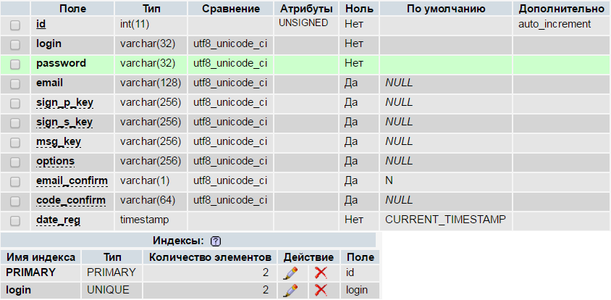

**Options** - специальные права доступа:

Client – Пациент

Doctor – Врач

Executor – Исполнитель назначений (тренер, медсестра)

Support – Техническая поддержка

Tester – Тестовый пользователь

## SESSIONS

Список активных сессий пользователей

|  |  |
| --- | --- |
| ID |  |
| LOGIN | Логин пользователя → USERS.LOGIN |
| SESSION | Идентификатор сессии |
| STARTED | Дата/время регистрации сессии |

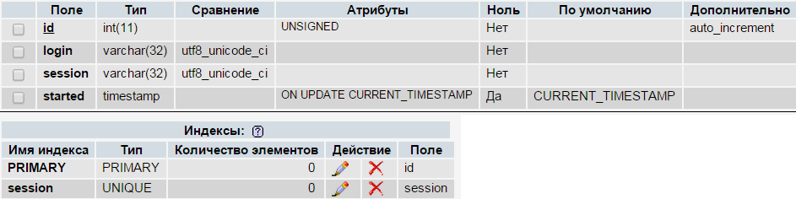

## ACCESS_LIST

Реестр управления доступом и ключами

|  |  |
| --- | --- |
| ID |  |
| OWNER | Владелец страницы → USERS.LOGIN |
| LOGIN | Логин пользователя → USERS.LOGIN |
| PAGE | Номер страницы: 0 – главная страница |
| CRYPTO | Ключ шифрования страницы, зашифрованный на пароле LOGIN-пользователя |
| EXT_KEY | Ключ шифрования файлов дополнительных блоков страницы, зашифрованный на пароле LOGIN-пользователя |

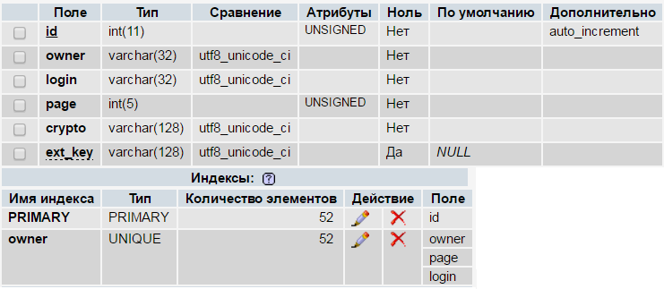

## MESSAGES

Сообщения участникам

|  |  |
| --- | --- |
| ID |  |
| RECEIVER | Получатель → USERS.LOGIN |
| SENDER | Отправитель → USERS.LOGIN |
| SENT | Тайм-штамп отправки |
| TYPE | Тип сообщения → REF_MESSAGES_TYPES |
| TEXT | Текст сообщения |
| COPY | Копия текста сообщения (шифруется на ключе MSG_KEY отправителя) |
| DETAILS | Прилагаемая техническая спецификация |
| READ | Метка прочтения |
| DONE | Статус обработки: N-рассматривается, Y-принято, R-отказано |

## 

## CLIENT_PAGE_MAIN

Главная страница данных клиента

|  |  |
| --- | --- |
| ID |  |
| OWNER | Владелец страницы → USERS.LOGIN |
| CHECK | Контрольная строка проверки шифрования |
| NAME_F | Фамилия |
| NAME_I | Имя |
| NAME_O | Отчество |
| REMARK | Примечание |
| ANATOMY | Анатомическая схема |

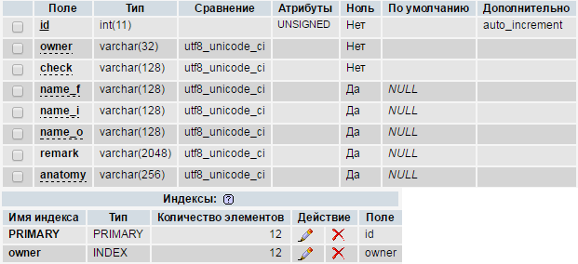

## CLIENT_PAGES

Дополнительные страницы данных клиента

|  |  |
| --- | --- |
| ID |  |
| OWNER | Владелец страницы → USERS.LOGIN |
| PAGE | Номер страницы |
| TYPE | Тип страницы: client, prescription |
| CREATOR | Создатель страницы → USERS.LOGIN |
| CHECK | Контрольная строка проверки шифрования |
| TITLE | Заголовок страницы |
| REMARK | Примечание |
| PUBLISHED | Метка опубликования страницы |
| PRESENTATION | Режим отображения: LIST, TILES |

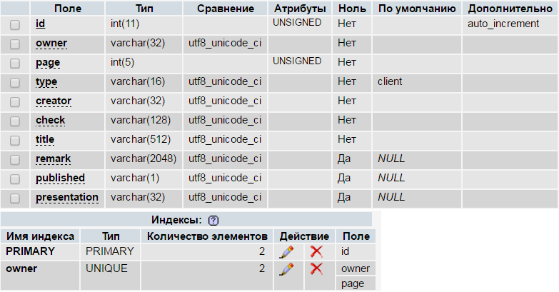

## CLIENT_PAGES_EXT

Дополнительные блоки данных клиента

|  |  |
| --- | --- |
| ID |  |
| PAGE_ID | Идентификатор страницы → CLIENT_PAGES |
| ORDER_NUM | Порядковый номер |
| TYPE | Тип блока: Text, Image, Link, File |
| REMARK | Текстовой комментарий |
| FILE | Путь к файлу |
| SHORT_FILE | Путь к файлу сокращенной картинки |
| WWW_LINK | Ссылка на внешнее описание |

## 

## DOCTOR_PAGE_MAIN

Главная страница формуляра врача

|  |  |
| --- | --- |
| ID |  |
| OWNER | Владелец страницы → USERS.LOGIN |
| CONFIRMED | Флаг подтверждения доступа к роли |
| NAME_F | Фамилия |
| NAME_I | Имя |
| NAME_O | Отчество |
| SPECIALITY | Специальность (список кодов) → REF_DOCTOR_SPECIALITIES |
| REMARK | Примечание |
| PORTRAIT | Имя файла портрета |

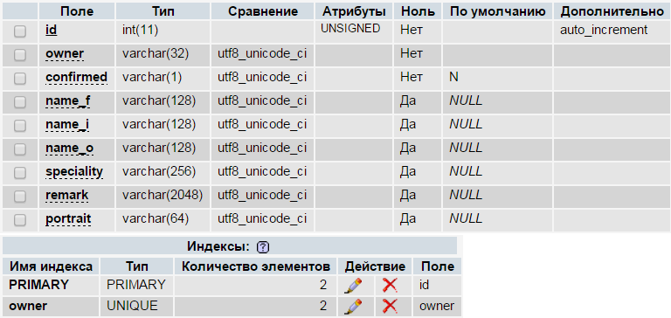

## DOCTOR_CERTIFICATES

Квалификационные документы врача

|  |  |
| --- | --- |
| ID |  |
| OWNER | Владелец сертификата → USERS.LOGIN |
| CONFIRMED | Флаг подтверждения правомочности |
| ORDER_NUM | Порядковый номер в списке |
| KIND | Специальность → REF_CERT_KINDS |
| ISSUER | Выдавшая организация → REF_CERT_ISSUERS |
| REQUICITES | Серия, номер документа |
| ISSUE_DATE | Дата выдачи |
| EXP_DATE | Срок действия |
| DESC | Описание |
| WWW_LINK | Ссылка для электронных сертификатов |
| IMAGE_1 | Файл картинки 1 |
| IMAGE_1_S | Файл картинки 1, сокращенный вариант |
| IMAGE_2 | Файл картинки 2 |
| IMAGE_2_S | Файл картинки 2, сокращенный вариант |

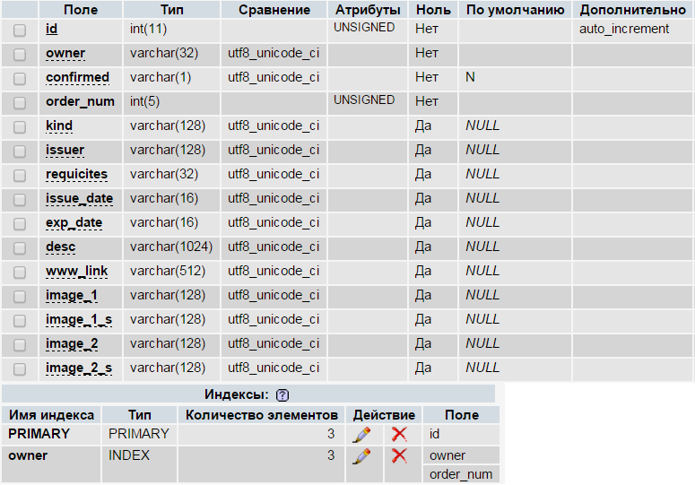

## DOCTOR_PAGE_EXT

Дополнительные блоки формуляра врача

|  |  |
| --- | --- |
| ID |  |
| PAGE_ID | Идентификатор страницы → DOCTOR_PAGE_MAIN |
| ORDER_NUM | Порядковый номер |
| TYPE | Тип блока: Text, Image, Link, File |
| REMARK | Текстовой комментарий |
| FILE | Путь к файлу |
| SHORT_FILE | Путь к файлу сокращенной картинки |
| WWW_LINK | Ссылка на внешнее описание |

## 

## DOCTOR_NOTES

Заметки врача по пациенту

|  |  |
| --- | --- |
| ID |  |
| OWNER | Владелец страницы → USERS.LOGIN |
| CLIENT | Пациент → USERS.LOGIN |
| CHECK | Контрольная строка проверки шифрования |
| CATEGORY | Категория |
| REMARK | Примечание |
| DESEASES | Перечень кодов заболеваний → DESEASES_REGISTRY |
| ANATOMY | Анатомическая схема |

## 

## PRESCRIPTIONS_PAGES

Состав назначений пациентам

|  |  |
| --- | --- |
| ID |  |
| OWNER | Пациент-владелец → USERS.LOGIN |
| PAGE | Номер страницы |
| ORDER_NUM | Порядковый номер в списке |
| PRESCRIPTION_ID | Идентификатор назначения → PRESCRIPTIONS_REGISTRY.ID |
| NAME | Название назначения |
| REMARK | Примечание |
| TYPE | Тип назначения → PRESCRIPTIONS_REGISTRY.TYPE |
| REFERENCE | Ссылочный идентификатор |

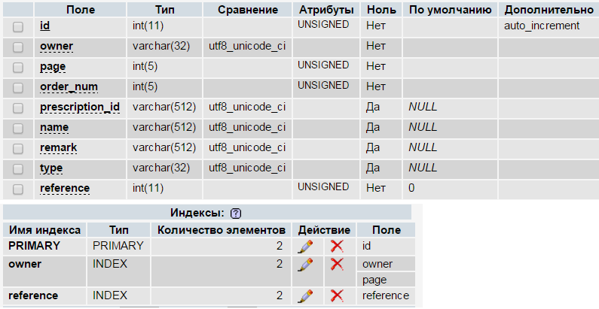

## PRESCRIPTIONS_REGISTRY

Общий реестр назначений

|  |  |
| --- | --- |
| ID |  |
| USER | Добавивший пользователь → USERS.LOGIN |
| TYPE | Тип назначения → REF_PRESCRIPTIONS_TYPES |
| NAME | Название |
| REFERENCE | Регистрационный индекс |
| DESCRIPTION | Основное описание |
| WWW_LINK | Основная ссылка на внешнее описание |
| DESEASES | Перечень кодов заболеваний → DESEASES_REGISTRY |
| KEYWORDS | Список ключевых слов → REF_PRESCRIPTIONS_KEYWORDS |

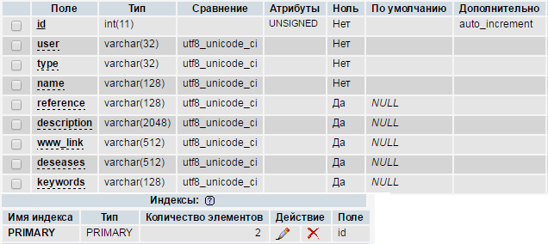

## PRESCRIPTIONS_EXT

Дополнительные блоки описания назначений

|  |  |
| --- | --- |
| ID |  |
| PRESCRIPTION_ID | Идентификатор назначения → PRESCRIPTION_REGISTRY |
| ORDER_NUM | Порядковый номер |
| USER | Добавивший пользователь → USERS.LOGIN |
| TYPE | Тип блока: Text, Image, Link, File |
| REMARK | Текстовой комментарий |
| FILE | Путь к файлу |
| SHORT_FILE | Путь к файлу сокращенной картинки |
| WWW_LINK | Ссылка на внешнее описание |

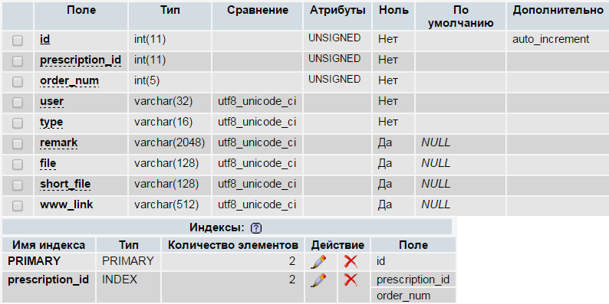

## SЕТS_REGISTRY

Список комплексов назначений

|  |  |
| --- | --- |
| ID |  |
| USER | Пользователь-владелец → USERS.LOGIN |
| NAME | Название |
| DESCRIPTION | Описание |
| DESEASES | Перечень кодов заболеваний → DESEASES_REGISTRY | |

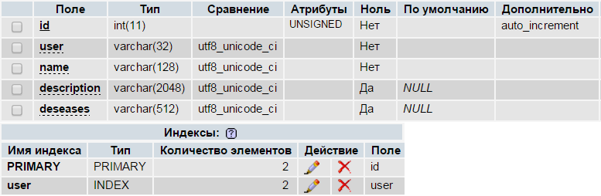

## SЕТS_ELEMENTS

Реестр элементов в составе комплексов назначений

|  |  |
| --- | --- |
| ID |  |
| SET_ID | Идентификатор набора→ SET_REGISTRY |
| ORDER_NUM | Порядковый номер |
| PRESCRIPTION_ID | Идентификатор назначения → PRESCRIPTION_REGISTRY |
| REMARK | Примечание |

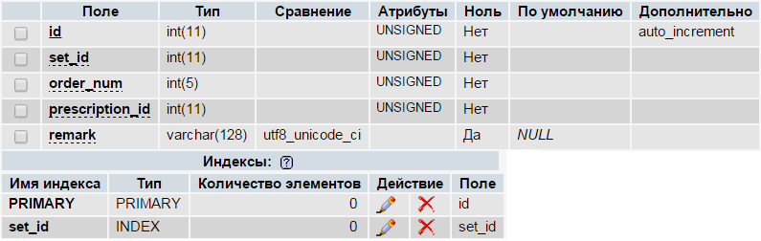

## MEASUREMENTS

Значения контрольных измерений

|  |  |
| --- | --- |
| ID |  |
| PAGE_ID | Идентификатор страницы → CLIENT_PAGES |
| MEASURMENT_ID | Идентификатор измерения → PRESCRIPTIONS_PAGES.REFERENCE |
| CHECKED | Время/дата измерения |
| VALUE | Значение |

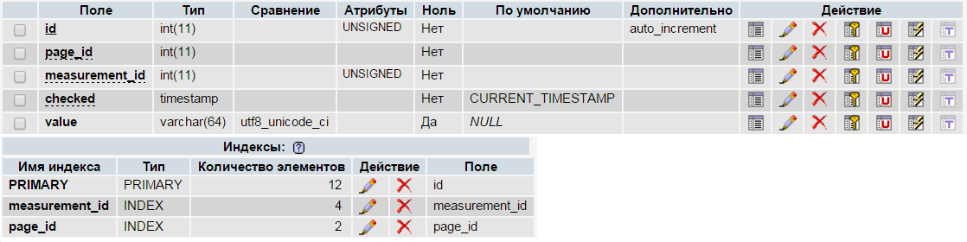

## DESEASES_REGISTRY

Общий реестр заболеваний

|  |  |
| --- | --- |
| ID |  |
| USER | Добавивший пользователь → USERS.LOGIN |
| TYPE | Категория |
| NAME | Название |
| REFERENCE | Регистрационный индекс |
| DESCRIPTION | Основное описание |
| WWW_LINK | Основная ссылка на внешнее описание |

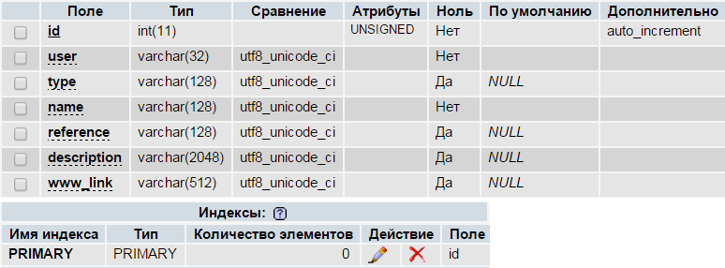

## DESEASES_EXT

Дополнительные блоки описания заболеваний

|  |  |
| --- | --- |
| ID |  |
| DESEASE_ID | Идентификатор заболевания → DESEASES_REGISTRY |
| ORDER_NUM | Порядковый номер |
| USER | Добавивший пользователь → USERS.LOGIN |
| TYPE | Тип блока: Text, Image, Link, File |
| REMARK | Текстовой комментарий |
| FILE | Путь к файлу |
| SHORT_FILE | Путь к файлу сокращенной картинки |
| WWW_LINK | Ссылка на внешнее описание |

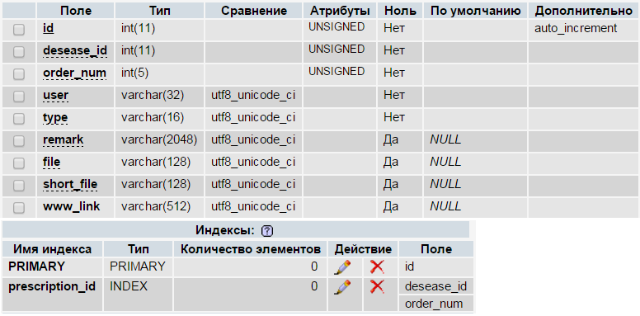

## CALLBACK_MSG

Сообщения обратной связи от пользователей

|  |  |
| --- | --- |
| ID |  |
| CREATED | Дата создания сообщения |
| SESSION | Сессия→ SESSIONS |
| USER | Пользователь→ USERS.LOGIN |
| CATEGORY | Категория сообщения |
| FORM | Имя диалоговой формы |
| MESSAGE | Текст сообщения |
| STATUS | Статус обработки сообщения |
| REMARK | Результат обработки сообщения |

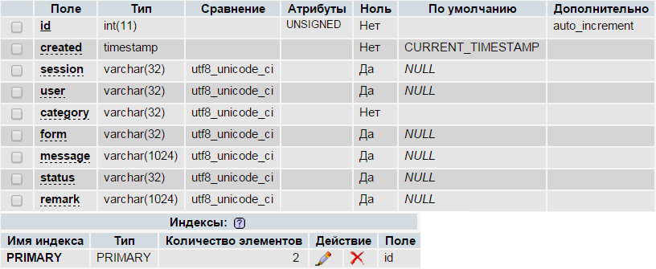

## RELEASES

Список релизов

|  |  |
| --- | --- |
| ID |  |
| CREATED | Дата создания сообщения |
| TYPES | Перечень типов пользователей, подлежащих оповещению |
| TITLE | Название |
| NOTES | Название файла описания релиза |

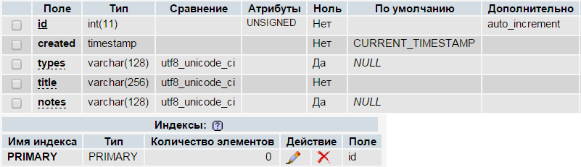

## RELEASES_READ

Список прочитанных релизов

|  |  |
| --- | --- |
| RELEASE_ID | → RELEASES |
| USER | Пользователь → USERS.LOGIN |
| TIME_MARK | Временная метка |

## 

## REF_CERT_ISSUERS

Перечень «выдавателей» квалификационных документов

|  |  |
| --- | --- |
| CODE | Код «выдавателя» |
| LANGUAGE | Язык описания |
| NAME | Название |

## REF_CERT_KINDS

Перечень видов квалификационных документов

|  |  |
| --- | --- |
| CODE | Код вида документа |
| LANGUAGE | Язык описания |
| NAME | Название |

## REF_DOCTOR_SPECIALITIES

Перечень возможных специальностей врача

|  |  |
| --- | --- |
| CODE | Код специальности |
| LANGUAGE | Язык описания |
| NAME | Название специальности |

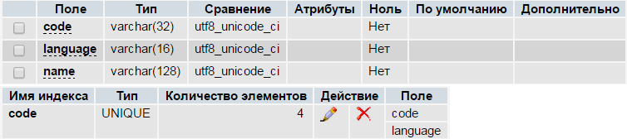

## REF_MESSAGES_TYPES

Перечень возможных типов сообщений

|  |  |
| --- | --- |
| CODE | Код типа сообщения |
| LANGUAGE | Язык описания |
| NAME | Название типа сообщения |

## REF_PRESCRIPTIONS_KEYWORDS

Перечень возможных ключевых слов назначений

|  |  |
| --- | --- |
| CODE | Код ключевого слова |
| LANGUAGE | Язык описания |
| NAME | Собственно ключевое слово |

## REF_PRESCRIPTIONS_TYPES

Перечень возможных типов назначений

|  |  |
| --- | --- |
| CODE | Код типа назначения |
| LANGUAGE | Язык описания |
| NAME | Название типа назначения |
| ICON | Путь к иконке |

# Используемые компоненты